Синтез новых фенил-замещенных 2,3-нафталоцианиновых комплексов, содержащих органический π-радикал
Иванова М.М.,¹ Евдакова А.²
Школьник, 10 класс, студент 4 курса
¹ГБОУ г. Москвы «Школа на Юго-Востоке им. Маршала В. И. Чуйкова», Москва, Россия
²Московский государственный университет имени М.В. Ломоносова, химический факультет, Москва, Россия
E-mail: mivanovam00@mail.ru

Аналоги фталоцианинов с расширенной системой π-электронного сопряжения обладают интенсивным поглощение в ближней ИК области, что позволяет рассматривать данные соединения, как перспективные материалы для нелинейной оптики (оптические ограничители), ИК меток и люминофоров.
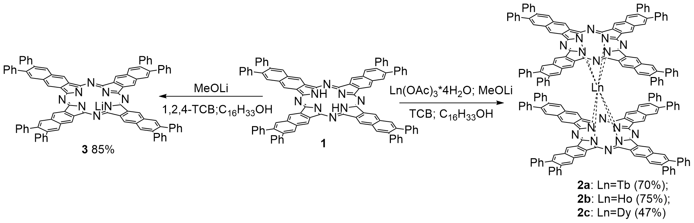
На основе нафталоцианинового лиганда 1 синтезированы фенил-замещенные 2,3-нафталоцианиновые комплексы Tb, Ho и Dy 2а-с сэндвичевого типа. В качестве среды протекания реакции использовалась система 1,2,4-трихлорбензол : цетиловый спирт. Трихлорбензол выступает в роли растворителя, а цетиловый спирт (С₁₆Н₃₃ОН) требуется для поддержания высокой температуры проведения реакции (265-270^{о}С) и в качестве источника алкоголят-ионов. Количество метилата лития, который добавляется в качестве основания, критично. В присутствии избытка метилата лития образуется π-радикальный комплекс лития 3 [Nc^{-•}Li], который также был нами выделен и охарактеризован.
Полученные комплексы лантанидов 2а-с, содержащие π-радикал, стабильны по отношению к окислению кислородом воздуха. Данные соединения могут быть обратимо окислены и восстановлены различными химическими реагентами. Проведены реакции восстановления комплексов 2а-с с помощью N₂H₄×H₂O и окисления парами молекулярного брома. Восстановление радикальной формы [Nc^{-•}Ln³⁺Nc²⁻] до анионной [Nc²⁻Ln³⁺Nc²⁻]⁻ необходимо для регистрации ЯМР спектров целевых соединений, так как наличие радикала приводит к уширению линий и смещению сигналов протонов в сильное поле. За счёт парамагнитной природы центрального иона наблюдается смещение сигналов ароматических протонов в ¹Н ЯМР спектре в слабое поле в случае комплекса Tb(III) вплоть до -110 м.д.
Комплексы 2а-с обладают поглощением в ближней ИК области за счёт наличия электронных переходов с одноэлектроннозанятной молекулярной орбитали (ОЗМО) на НСМО – red valence полоса поглощения при 1071-1082 нм и перехода с ВЗМО на ОЗМО – intervalence полоса поглощения (или полоса переноса заряда) при 1619-1647 нм.
Работа выполнена при финансовой поддержке гранта президента МК-1056.2020.3.

